报名学习须知
- 本次培训采取教师微信扫码报名的形式，参训教师使用微信扫描下方二维码报名：点击免费领取课程→输入报名信息→点击保存→再次点击免费领取课程→点击查看商品。

（武昌首义学院领课二维码）
2.后台客服联系方式：
参训教师用QQ扫描以下二维码加入武昌首义学院“第十一届‘筑基提效 教技锤炼’AI赋能高校青年教师（九场九项）全能必修教学基本功养成”专题培训学习群，如有任何问题请联系：杨光 13311468661（QQ号：859267099）

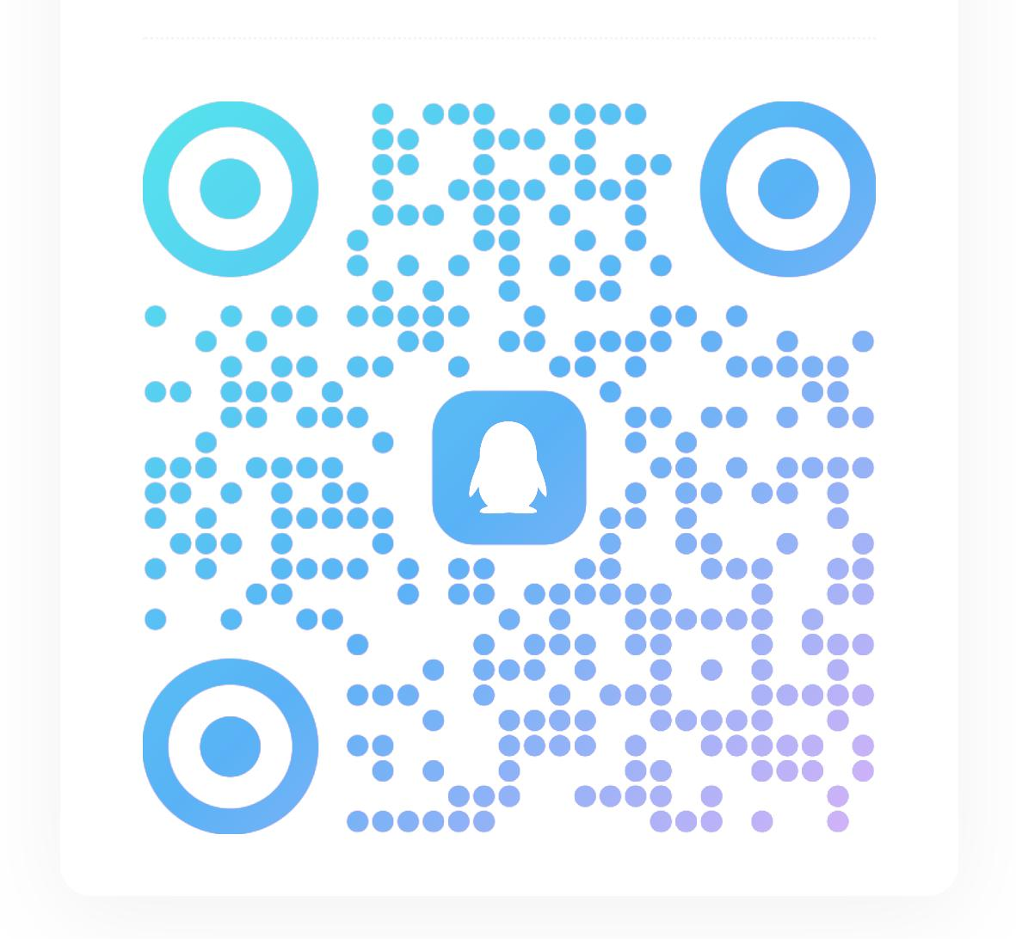
（QQ扫码入群）
3.观看链接（手机、电脑都可以用）
【复制下方链接到报名微信中任意“对话框”→手机、电脑在微信中直接点击链接（注意：必须使用报名的微信）】↓↓↓↓↓https://appfA73N8937598.h5.xiaoeknow.com/p/course/column/p_68ad72d2e4b0694ca1084430
- 本培训支持回看，时间为2025年12月9日晚上12:00，培训学时计算截止时间为10月15日晚23:59:59,截止时间结束后，可继续学习，但无法获得培训证书，学习费用由个人支付。
5.本培训仅限武昌首义学院内部使用，切勿将学习链接外传，非本校教师不能获得培训证书。
6.每场的直播跟回放都可以统计学时。注：如倍速回看或直接将进度条拖到底，课程目录界面显示已完成，但不代表学时已完成，培训证书发放以后台统计学习时长为准。
7.观看后台时长查询方法：用“报名微信”打开以下链接，点击学习记录右侧的“单课”即可看到自己每节课的学习时长：https://appfA73N8937598.h5.xiaoeknow.com/p/course/column/p_68ad72d2e4b0694ca1084430
8.学习结束后，请在10月16日后，根据下图所示，按步操作下载学时证书，注：上传信息以报名手机号为准：
